宜蘭縣礁溪鄉三民國民小學
98年度宜蘭縣國民中（小）學環境教育考評
片

EPA環保頻道影片觀賞 | 實施人員 | 六年級學生
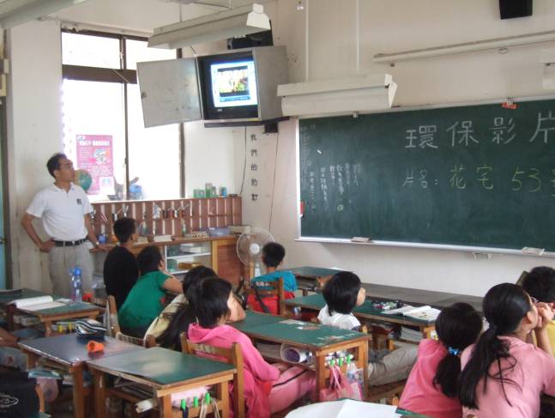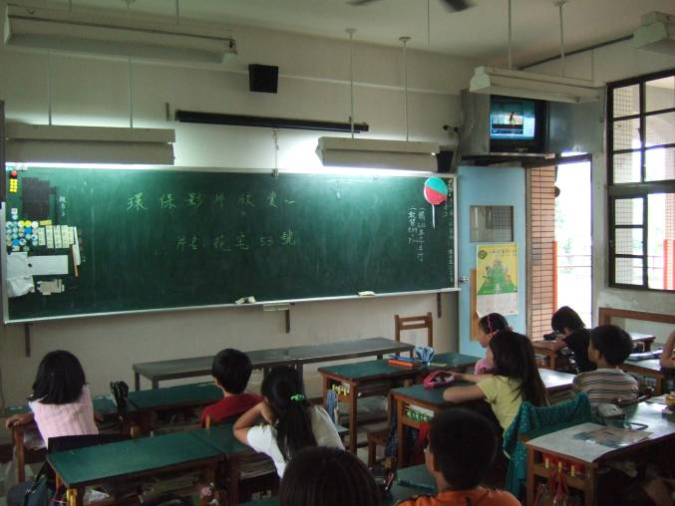
※欣賞EPA環保頻道的環保電影－花宅53號
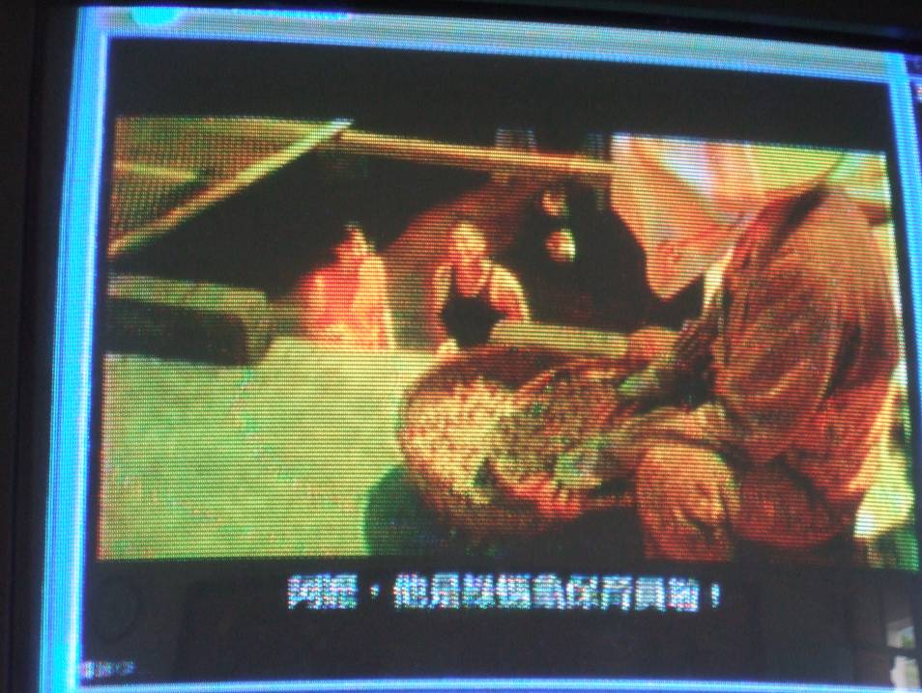
透過方便的視訊設備，使學生能在教室裡透過網路及電視直接欣賞影片。

